Лекция 15. Испытания на воздействие радиационных факторов и магнитных полей

Космическая среда характеризуется наличием интенсивного и непрерывного радиационного излучения, а также вариативных магнитных полей. Эти факторы оказывают серьёзное воздействие на функционирование электронных компонентов, материалов и систем управления космических аппаратов. Поэтому испытания на их воздействие являются неотъемлемой частью комплекса проверок перед запуском КА. Основными источниками радиационного воздействия в космосе являются галактические космические лучи, солнечные протонные события и радиационные пояса Земли. Эти излучения включают в себя потоки высокоэнергетических частиц — протонов, электронов, ионов, которые проникают в конструкцию аппарата и могут вызывать как кратковременные сбои, так и необратимые повреждения.
Радиационное воздействие может вызывать несколько видов эффектов. Среди них: накопительное повреждение полупроводников (Total Ionizing Dose — TID), смещение атомов в решетке материала (Displacement Damage Dose — DDD), а также одиночные сбои (Single Event Effects — SEE), проявляющиеся в виде сбоев памяти, перезапусков, зависаний или выхода из строя компонентов. Для оценки устойчивости к TID используют источники гамма-излучения, чаще всего — кобальт-60. Облучение проводится в специализированных радиационных лабораториях. Измеряется накопленная доза, при которой устройство сохраняет или теряет работоспособность.
Тестирование на SEE требует применения ускорителей частиц, которые позволяют направленно воздействовать пучками протонов или тяжёлых ионов на микросхемы, процессоры и другие уязвимые элементы. Испытания проводятся в режиме реального времени с анализом поведения системы. Для анализа DDD применяются нейтронные генераторы или ускорители, имитирующие смещение атомов в кристаллической решётке материала. Это особенно актуально для фотодетекторов, солнечных элементов и ПЗС-матриц.
Перед испытаниями на радиацию компоненты тестируются на референсной системе: измеряются начальные параметры (пороговые напряжения, токи утечки, частота, чувствительность и др.), а затем сопоставляются с показателями после облучения. Испытания делятся на квалификационные, сертификационные и приёмо-сдаточные. Первые проводятся для оценки технологии и выбора компонентов, вторые — для серийных образцов, третьи — для конкретного экземпляра летной аппаратуры.
Современные космические аппараты включают систему радиационной защиты — это экранирование, выбор радиационно-стойких компонентов, программные алгоритмы восстановления после сбоев, резервирование узлов. Испытания помогают определить эффективность этих мер. Магнитные поля также представляют интерес. В околоземной орбите аппарат попадает в естественное магнитное поле Земли, в межпланетном пространстве действуют поля Солнца и других небесных тел. Кроме того, на борт могут влиять магнитные поля, создаваемые самим оборудованием.
Для испытаний на устойчивость к магнитным полям применяются соленоиды и гельмгольцевы катушки, создающие управляемые однородные поля. Изучается влияние магнитного фона на точность работы магнитометров, гироскопов, исполнительных органов систем ориентации. Кроме статических магнитных полей, проводятся испытания на переменные и импульсные магнитные поля, которые могут индуцировать токи в цепях, вызывать сбои в цифровой электронике или влиять на намагничивание материалов.

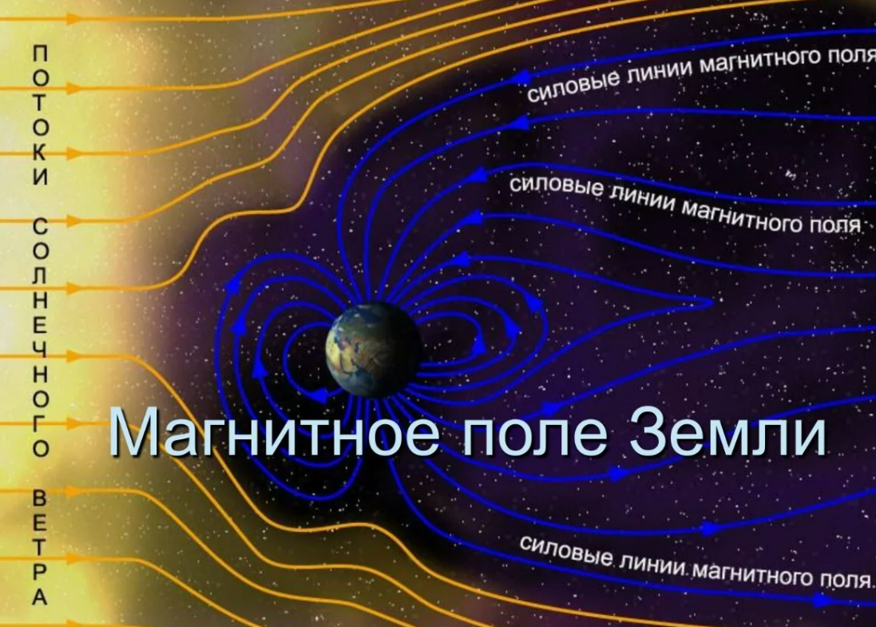
Рисунок 1. Магнитные поля

Для контроля результатов применяются высокоточные магнитометры, спектроанализаторы, а также системы логгирования телеметрии с анализом регистров ошибок. По результатам выстраиваются графики отказов, частота сбоев, устойчивость к воздействию. Некоторые чувствительные приборы, такие как магнитометры, устанавливаются на выносных штангах за пределами основного корпуса, чтобы снизить влияние собственного магнитного поля аппарата. Испытания помогают подтвердить эффективность такой установки.
Важной задачей является выбор допустимых границ — предельно допустимой дозы радиации, максимального уровня магнитного поля, при котором системы ещё работают корректно. Эти значения задаются на этапе проектирования и проверяются экспериментально. Для комплексных испытаний создаются стенды, где совмещаются магнитные и радиационные воздействия, чтобы смоделировать реальную космическую среду. Это особенно важно для малых КА и наноспутников, где ресурсы защиты ограничены.
Некоторые компоненты, такие как солнечные батареи и электронно-оптические приборы, также проходят долговременные испытания на радиационную деградацию. Это позволяет оценить снижение эффективности за время предполагаемой миссии. Радиационно-стойкие компоненты стоят значительно дороже, поэтому часто проводится сравнение стандартных и усиленных версий. Испытания позволяют принять экономически и технически обоснованное решение.
В случае, если компонент не выдерживает воздействие, возможны два пути: изменение схемотехники (например, введение коррекции ошибок, резервирования) или замена на более стойкий аналог. Испытания дают объективную базу для таких решений. Испытания на воздействие радиации и магнитных полей обязательны при сертификации космической техники в соответствии со стандартами ESA (ECSS), NASA (GEVS), JAXA и др. Они входят в перечень базовых квалификационных мероприятий.
Подводя итог, можно сказать, что без адекватной оценки радиационных и магнитных воздействий невозможно гарантировать надёжность космического аппарата. Экспериментальные проверки позволяют выявить слабые места и обеспечить устойчивую работу всех систем.

Вопросы для самоконтроля
1. Какие виды радиационных воздействий наиболее опасны для электроники космического аппарата?
2. Какие методы применяются для имитации TID и SEE в лабораторных условиях?
3. Как магнитные поля могут повлиять на функционирование систем ориентации и навигации КА?
4. В чём заключается цель использования гельмгольцевых катушек при испытаниях?
5. Как результаты испытаний используются для повышения радиационной устойчивости космической аппаратуры?

